Красноярский филиал подвел итоги работы по оценке качества зерна
В этом году сельхозтоваропроизводители Красноярского края намолотили свыше 2,4 млн тонн зерна в бункерном весе (больше было только в 2016 году – 2,6 млн тонн). Средняя урожайность в крае составила 26,4 центнера с гектара (23,8 - после доработки), что является рекордом за всю историю земледелия края, включая советский период.
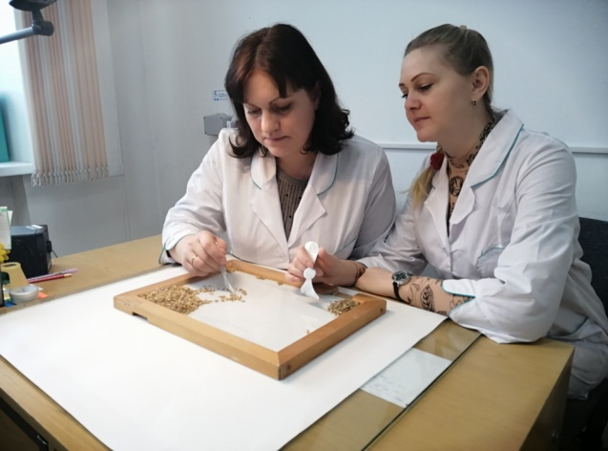
Фото 1. Ведущие агрономы испытательной лаборатории Куликова Н.В. и Снежко Е.Н. проводят анализ качества зерна
Специалисты испытательной лаборатории филиала ФГБУ «Россельхозцентр» по Красноярскому краю ежегодно проводят исследование зерна и продуктов его переработки. С начала уборочной кампании 2019 года общий объём исследованного зерна зерновых и зернобобовых культур составил 386,5 тыс. тонн. Было проанализировано 311 проб на показатели качества, в том числе на соответствие требованиям ТР ТС 015/2011 «О безопасности зерна».
Наибольший объем зерна, поступившего на проверку в лабораторию, пришелся на пшеницу - 252,2 тыс. тонн (206 проб), при этом на продовольственные цели было заявлено 70% от поступившего объема. По результатам анализов к 3 классу продовольственной пшеницы было отнесено 72% исследованного зерна (126,9 тыс. тонн), к 4 классу – 22% (39,4 тыс. тонн), к 5 классу – 6% (9,6 тыс. тонн). На кормовые цели прошло испытание 76,3 тыс. тонн пшеницы.
Проанализировано 98,9 тыс. тонн зерна ячменя (63 пробы), из них продовольственным целям (1 классу качества) соответствовало 22%. На кормовые цели проанализировано 76,9 тыс. тонн, отклонений по показателям качества выявлено не было.
Поступило на проверку 38,5 тыс. тонн зерна овса (26 проб), из которых 58% соответствовало продовольственным целям (14,9 тыс. тонн 1 классу, 5,5 тыс. тонн 2 классу, 2,2 тыс. тонн 3 классу), 41% - кормовым.
Зерна озимой ржи было исследовано 5,4 тыс. тонн (6 проб), По результатам исследований к 1-3 классу качества отнесено 78% исследованного объема (4,2 тыс. тонн), на кормовые цели - 1,2 тыс. тонн.
Специалисты филиала постоянно совершенствуют свои профессиональные навыки. Направление определения качества зерна и продукции растениеводства не остаётся в стороне.
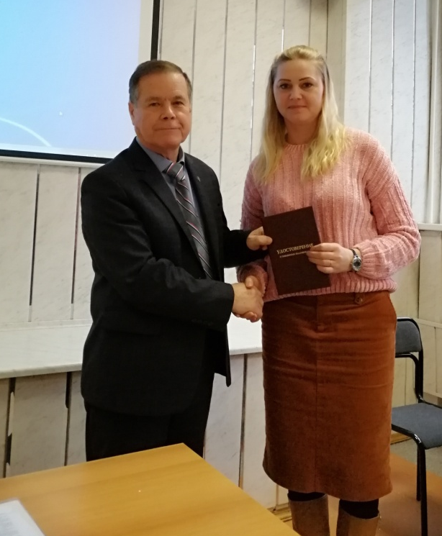 | 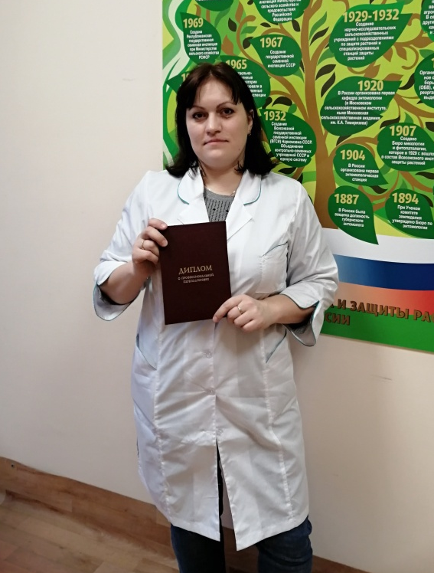
Фото 2. Ведущие специалисты испытательной лаборатории Снежко Е.Н. и Куликова Н.В. успешно завершили обучение

В декабре 2019 года ведущий агроном испытательной лаборатории Снежко Е.Н. прошла обучение на курсах повышению квалификации в Международной промышленной академии (г. Москва) по теме «Актуальные проблемы в сфере контроля качества и безопасности зерна (семян) и зернопродуктов в условиях ЕАЭС». На обучающих лекциях была дана информация об актуальных проблемах в сфере контроля качества зерна в испытательных лабораториях, практики применения ТР ТС, новое в аккредитации испытательных лабораторий, демонстрировалось современное оборудование для определения безопасности и качества зерна и зернопродуктов. По завершению курсов слушателям вручили удостоверения о повышении квалификации.
Так же в 2019 году ведущий агроном испытательной лаборатории Куликова Н.В. прошла профессиональную переподготовку в объёме 252 часов в «Кемеровском государственном университете» по программе «Технология хранения и переработки зерна». По завершению курса получила диплом о профессиональной переподготовке.

